

发布

中国计算机行业协会

××××-××-××实施

××××-××-××发布

微型计算机噪声等级技术规范

The Emission Noise Level Specification of Personal Computer

（修订稿）

T/CCIA 0001-2018

场

中国计算机行业协会团体标准

ICS 35.160

L 62

1. 目 录

目 录 I

前 言 II

1 范围 1

2 规范性引用文件 1

3 术语和定义 1

3.1 一般定义 1

3.2 声学定义 2

4 技术要求 2

4.1 必要检查和声明 2

4.2 测量实验室 3

4.3 符合性要求 3

4.4 测量不确定度 3

4.5 测试环境 3

4.6 测量仪器 3

4.7 输入电压和频率 3

4.8 设备安装 3

4.9 传声器的位置 4

4.10 设备运行 5

4.11 A计权发射声压级的测量 5

4.12 A计权发射声压级宣称标示值的确定 6

5 噪声等级评定 6

5.1 噪声等级1 6

5.2 噪声等级2 7

5.3 噪声等级3 7

5.4 噪声等级4 7

6 噪声等级标识的使用 7

6.1 噪声等级标识样式 7

6.2 噪声等级标识粘贴 7

附录A 声压级测试指导书 8

附录B 噪声等级标识样式和尺寸 10

附录C 典型环境背景噪声参考数据 11

1. 前 言

本标准按照GB/T 1.1-2020 给出的规则起草。

本标准参考GB/T 18313的技术要求起草。

本标准由中国计算机行业协会（CCIA）提出并归口。

本标准起草单位：中国计算机行业协会、联想（北京）有限公司、国家电子计算机质量监督检验中心、同方股份有限公司、华硕电脑（上海）有限公司、深圳市神舟创新科技有限公司。

本标准主要起草人：刘扬、周晶晶、方亮、邱国泉、符瑜慧、杨红、邱高强、李震、徐培彬。

本标准首次发布。

微型计算机噪声等级技术规范

* 1. 范围

本标准规定了微型计算机产品的噪声等级评价指标和等级标识，此噪声等级评价适用于空闲状态和运行状态。

本标准适用于分体式微型计算机、一体式微型计算机和便携式微型计算机。

本标准适用于微型计算机出厂检验标准。

* 1. 规范性引用文件

下列文件对于本文件的应用是必不可少的。凡是注日期的引用文件，仅注日期的版本适用于本文件。凡是不注日期的引用文件，其最新版本（包括所有的修改单）适用于本文件。

GB/T 18313 声学 信息技术设备和通信设备空气噪声的测量

[ISO 7779/ECMA-74 声学 信息技术设备和通信设备空气噪声的测量](http://www.so.com/link?m=a69EwWlrrOClSoCzMjN%2FC3hLXFQGIF5Fo81VidkYTSjEF15zPjn9A8wt2YXxoeYz36uXT8BEO7GFwsS1YwBmwKAUpNYUEwqLT%2BU0yOA%3D%3D)

ISO 7779/ECMA-74 Acoustics-Measurement of Airborne Noise Emitted by Information Technology and Telecommunications Equipment

ISO 9296 声学 计算机和办公设备的申报噪声发射值

ISO 9296 Acoustics-Declared noise emission values of information technology and telecommunications equipment

GB/T 17248.2 机器和设备发射的噪声工作位置和其他指定位置发射声压级的测量 一个反

射面上方近似自由场的工程法

GB/T 9813.1 计算机通用规范 第1部分：台式微型计算机

GB/T 9813.2 计算机通用规范 第2部分：便携式微型计算机

ISO 11201 声学 机器和设备发射的噪声 在一个反射平面上方可忽略环境校正条件下进行工作位置和其他指定位置的发射声压级测量

ISO 11201 Acoustics-Noise emitted by machinery and equipment:Measurement of emission sound pressure levels at a workstation and at other specified positions in an essentially free field over a reflecting plane with negligible environmental corrections

* 1. 术语和定义

GB/T 18313、GB/T 9813.1、GB/T 9813.2界定的以及下列术语和定义适用于本文件。

* + 1. 一般定义
       1. 微型计算机 microcomputer

一种具有执行逻辑运算和处理数据能力的设备，通常包含中央处理器，具有输入设备和输出显示信息的能力。

* + - 1. 分体式微型计算机 desktop microcomputer

专门为适合办公或家庭固定台面使用的微型计算机，需要单独搭配显示设备和鼠标键盘等。

* + - 1. 一体式微型计算机 integrated desktop microcomputer/All-in-one computer

一种将微型计算机和显示功能集成到一起的计算机产品，需要外接交流电源供电。也是一种专门为适合办公或家庭固定台面使用的微型计算机。

* + - 1. 便携式微型计算机 laptop microcomputer

以便携性为特点，内置了输入输出设备（如显示器，键盘等），配备电池模块的微型计算机。

* + - 1. 空闲状态 idle mode

产品操作系统已加载完毕、用户配置文件已创建、只提供系统默认的基本应用的状态，而且系统处于非睡眠状态下。

* + - 1. 工作状态 operating mode

一种负载运行状态，被测设备在该状态下执行其预定功能。

* + - 1. 操作者位置 Operator position

工作环境中操作员进行工作的位置。

* + - 1. 标准测试台 standard test table

至少具有0.5m2的台面，且台面长度不小于700mm的刚性平台。具体规格参考ISO-7779附录A的规定。

* + 1. 声学定义
       1. 声压 Sound pressure， p

有声波时媒质中的压力与静压的差值,单位为帕[斯卡]，Pa。

注:

1. 一般使用时，声压是有效声压的简称.有效声压是在一段时间内瞬时声压的方均根值，这段时间应以周期的整数倍或长到不影响计算结果的程度。
2. 声压的瞬时值、平均值、峰值、最大值等应分别注明为瞬时声压、平均声压、峰值声压、最大声压等。
   * + 1. 发射声压级 Emission sound pressure level， Lp

在声源附近的特定位置测量到的声压级，被测声源工作在指定的工作状态。本标准的特定位置为计算机操作者位置。

注1：声压级单位为分贝（dB），瞬时声压p平方与基准声压p0平方之比，以10为底的对数的10倍。

参考基准声压为。

* + - 1. A计权发射声压级 A-weighted Emission sound pressure level， LpA

根据标准在特定位置测量到的声压级进行A计权后的声压级。

* + - 1. A计权发射声压级宣称标示值declared A-weighted sound pressure level，LpAm

对于单台样本或者批量样本，A计权发射声压级的宣称标示值。

* + - 1. 背景噪声 Background noise

来自被测声源外，所有其他源的噪声。

注：背景噪声可以包含来自空气声，结构声和仪器的电噪声。

* + - 1. 背景噪声修正 Background noise correction K1

在传声器位置，背景噪声影响测量结果的修正项。

注：K1与频率相关，用dB表示。

* 1. 技术要求
     1. 必要检查和声明

被测设备必须符合以下条款的要求，并被认证机构认可。

* + - 1. 安全要求

确认设备安规符合性相关的文档。例如： GS-mark，CB，CCC 认证证书等。

* + - 1. 自我声明

计算机生产企业需对送测样机设备物料清单中对于噪声有影响的部件注1和相关软体参数设计注2，进行噪声的自我声明，确保被测设备配置能覆盖同类别的其他部件或配置。

注1：被测设备中对于噪声有影响的部件包括：机箱、风扇、显卡、电源、硬盘，光驱。如设备中不包含产生噪声的部件，不建议采用此噪声等级技术规范。

注2：BIOS，系统温度控制曲线和模式等软体参数对噪声有影响的设定等

* + 1. 测量实验室

为保证测量数据的准确性和有效性，用于噪声测量的实验室需为精密级半消声室或者精密级全消声实验室。测量实验室需满足以下要求：

1. 测量所用消声室或者全消声室的背景噪声（包含麦克风电噪声）要求低于15分贝。
2. 若使用全消声实验室测量，需要架设合适尺寸的反射平面（表面刚硬，无额外震动辐射）用于放置测试桌和被测样机。
3. 测量实验室需通过ISO17025体系认证。
   * 1. 符合性要求

参考GB/T 18313第4章的符合性要求的声明。

* + 1. 测量不确定度

不确定度的确定请参考GB/T 18313中 8.2的规定。

* + 1. 测试环境

环境温度：25±2℃

环境湿度：40%~70%

* + 1. 测量仪器

仪器应符合GB/T 17248.2的规定，并满足GB/T 18313中 7.4的规定。

* + 1. 输入电压和频率

设备需在额定的电压和频率上工作。电压波动不超过5%。

* + 1. 设备安装

被测设备安装应该根据它的实际应用场景摆放。不同类型的设备安装和摆放请参考图1、图2、图3的要求，这些安装和摆放要求是目前为止能够代表设备实际应用场景的要求。

设备安装时请注意，所有电缆、管道、导风罩等所有辅助仪器不要释放声能量到测试实验室。如可能，所有的辅助仪器和仪器操作都安置在测试实验室外部。测试实验室内部尽量没有干扰测量的因素存在。

* + - 1. 分体式微型计算机

对于分体式台式计算机，需要放置在标准测试桌上。

* 对于机箱宽度大于其高度的扁平式系统，可参考图1-（a）的摆放图，将系统中线与测试桌中线对齐，并将显示器放置在系统表面上方，将键盘摆放其前侧。
* 对于机箱高度大于其宽度的塔式系统，可参考图1-（b）的摆放图，将系统摆放在距离测试桌右边缘0.05m，前侧距离测试桌边缘0.3m的位置。显示器可摆放在距离系统主机0.05m的位置，键盘前侧边缘距离测试桌边缘0.25m的位置。
* 本标准不适应于将被测主机摆放在地面上进行声压级测量。

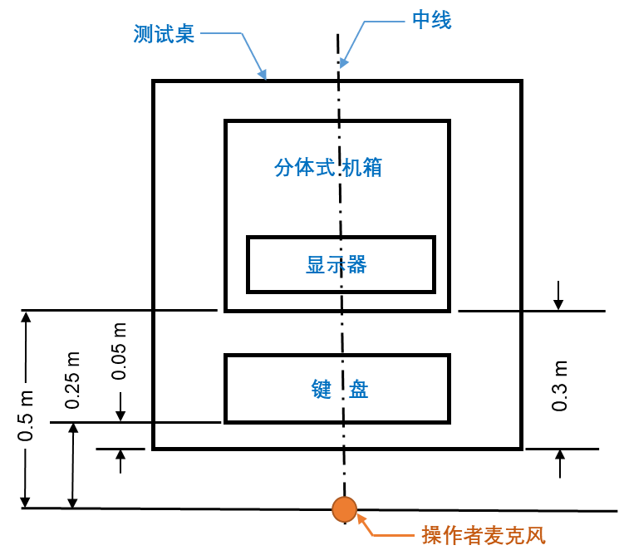 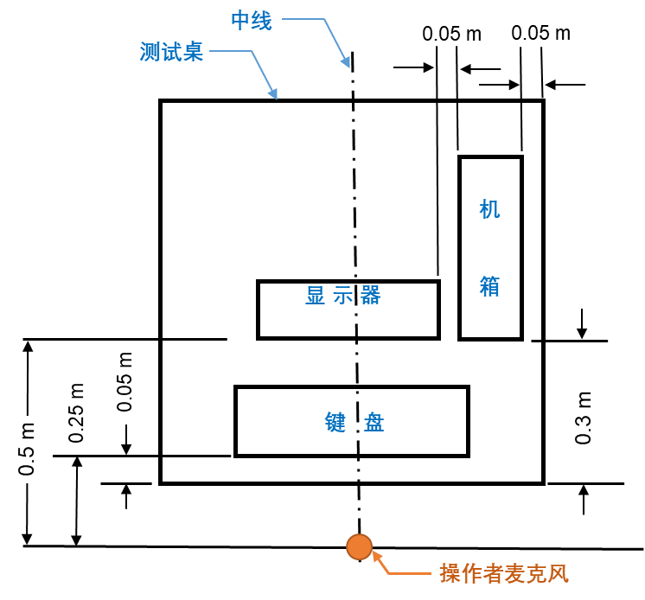

图1-（a）扁平式台式系统摆放示意图 图1-（b）塔式台式系统摆放示意图

* + - 1. 一体式微型计算机

对于一体式台式计算机，已经将显示单元、处理器单元、存储单元集成在一个系统内，其摆放方式参考图2。

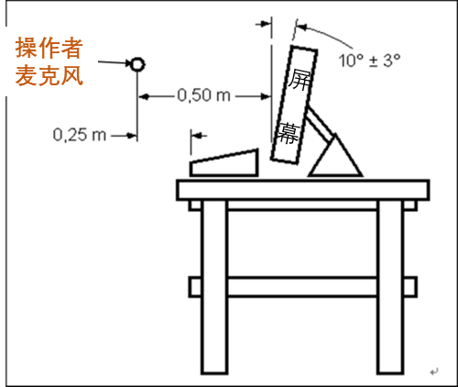

图2 一体式微型计算机摆放示意图

* + - 1. 便携式微型计算机
* 对于带有键盘的便携式微型计算机，可参考图3-（a）摆放示意图进行摆放。
* 对于无键盘的平板式计算机，可参考图3-（b）摆放示意图进行摆放。

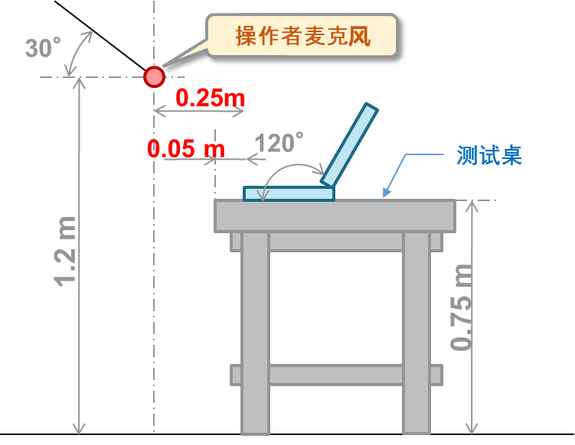 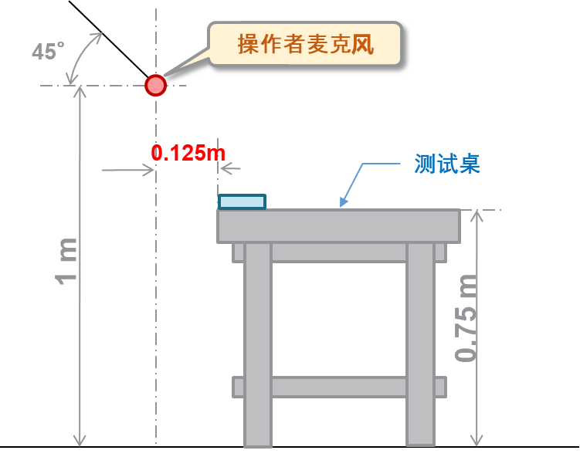

（a）有键盘 （b） 无键盘

图3 便携式微型计算机摆放示意图

* + 1. 传声器的位置

传声器应符合GB/T 17248.2的规定。

* + - 1. 操作者位置

设备运行时要求操作者值班的设备，应规定一个或多个操作者位置,本标准：

* 要求操作者在站立位置操作的设备，传声器应放在地面以上1.5m±0.03m处位置；
* 要求操作者在座位上操作的设备，传声器应放在地面以上1.2m±0.03m处位置。

距基准体水平距离应按操作者位置进行测量，并应予以说明：

* 对于分体式微型计算机，操作者距离基准体水平距离为0.5m±0.03m，具体请参考4.8.1图1-（a）（b）所示；
* 对于一体式微型计算机，操作者距离基准体水平距离为0.5m±0.03m，具体参考4.8.2图2所示；
* 对于便携式微型计算机，操作者距离基准体水平距离为0.125m±0.03m或者0.25m±0.03m，具体参考4.8.3图3所示。
  + - 1. 传声器取向

传声器的取向应使声入射角与传声器最均匀频率响应的角度相同/在大多数情况下。主要声源入射角设定为水平下30°。

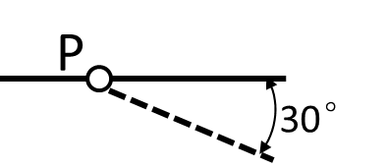

图4 传声器取向示意图

* + 1. 设备运行

设备运行操作应根据4.10.1、4.10.2所规定的设定进行操作。

被测设备在进行声学测试前，应有足够的时间将温度和相关条件运行到稳定状态。

* + - 1. 空闲状态

应打开电源装置，设备应在稳定状态条件下运行排风装置，磁盘驱动器应处于等待方式，登录进入系统，屏幕按默认设定进行显示，所有其他装置处于等待方式。

如果电源保护方式有效，对上述的等待方式可进行附加测试，并在测试报告中应予以说明。

具体操作方法参考附录A.3。

注：风扇，也称作排风装置，通常被合并到产品设计中用于提供散热流量。

* + - 1. 工作状态

本规范中的运行状态特指中央处理器运行状态。对于单驱动器或者多驱动器的设备，测试时所有驱动器都应该被CPU同时调用操作，其他装置处于空闲或者典型应用模式。

具体操作方法参考附录A.3。

注：针对只有读取功能的光驱，不在此范围内。

* + 1. A计权发射声压级的测量
       1. 一般要求

声压级的测量应在规定的传声器位置进行。在测试频率范围内进行测量，并记录以下数据：

* 规定设备运行方式下的A计权声压级注1；
* 规定位置的A计权背景噪声（包括辅助设备的噪声）。

注1：为了保证测试结果的一致性，同一工况需多次测量，测量次数最少3次，每次测量结果都需记录。在多次测量结果中，最大值与最小值差异需在1dBA以内，符合该条件后多次测量结果的算术平均值作为被测设备在该工况下的A计权声压级。如多次测量结果的最大值与最小值相差1dBA以上，说明被测状态未达到稳定状态，需延长测试时间。待噪声稳定后，再进行测量。如噪声数值一直不能稳定，则需要计算机生产厂家寻找原因并解决该问题。

为了准确获得特定位置的声压级，在声压级的测量中，需要应用背影噪声修正系数*K1*（*K1A*用于A计权声压级），具体修正方法参考4.11.3的规定。

在发射声压级的测量过程中，需要根据ISO 7779附录D的方法确认被测机台是否含有离散纯音。如含有离散纯音会影响实际的听觉感受，并且导致声压级增高，应将其消除。离散纯音的控制规格参考ISO 7779 附录D.9.5 Prominent discrete tone criteria for tone-to-noise ratio method 和D.10.6 Prominent discrete tone criterion for prominence ratio method

* + - 1. 测量持续时间

执行重复运行周期的设备，持续测量时间至少应包括三个运行周期。

对产生稳态噪声的声源，测量时间周期至少10s。

* + - 1. 背景噪声的修正

测得的频带声压级应减去*K1*值来对背景噪声影响作修正。*K1*对每个频带按式（1）计算:

 ----------------------（1）

式中: *K1* -背景噪声修正，dB；



 — 被测声源运行时，在给定频带特定传声器位置的声压级，dB；

 — 被测声源关闭电源后，在给定频带特定传声器位置的声压级，dB。

当≥15dB，不需作修正。

当 6dB≤<15dB时，按式（1）作修正。

当＜6dB，测试精度降低，此时*K1*最大修正为1.3dB，需在报告中明确标准这样的数据。

* + - 1. A计权发射声压级的确定

本标准中所使用的A计权声压级可以直接由A计权声压计得出，也可以由符合ISO-11201等级2要求的1/3倍频程分析仪得到。

* + 1. A计权发射声压级宣称标示值的确定

对于单台样本，A计权发射声压级宣称标示值由A计权发射声压级四舍五入到最接近的1分贝。

对于批量样本,A计权发射声压级宣称标示值由所有样本的A计权发射声压级的算术平均值计算得到，四舍五入到最接近的1分贝。

* 1. 噪声等级评定

根据产品形态，按照4.8和4.9规定要求安装被测设备和测量麦克风。

按照4.10的规定将被测设备运行在空闲状态和工作状态，同时按照4.11和4.12规定的方法获得被测产品在操作者位置的A计权发射声压级宣称标示值*LpAm。*

当空闲状态和工作状态声压级处于不同噪声等级时，产品的最终噪声等级选取两个状态中的最劣等级。

* + 1. 噪声等级1

被测设备在空闲状态和工作状态下，操作者位置的A计权发射声压级宣称标示值*LpAm*符合表1指标的同配置产品，可标识为1级噪声产品。

表1：等级1噪声条件

|  |  |
| --- | --- |
| **测试状态** | **操作者声压级** |
| 空闲状态 | *LpAm* ≤22dBA |
| 工作状态 | *LpAm*≤25dBA |

* + 1. 噪声等级2

被测设备在空闲状态和工作状态下，操作者位置的A计权发射声压级宣称标示值*LpAm*符合表2指标的同配置产品，可标识为2级噪声产品。

表2：等级2噪声条件

|  |  |
| --- | --- |
| **测试状态** | **操作者声压级** |
| 空闲状态 | 22＜*LpAm*≤25dBA |
| 工作状态 | 25＜*LpAm*≤28dBA |

* + 1. 噪声等级3

被测设备在空闲状态和工作状态下，操作者位置的A计权发射声压级宣称标示值*LpAm*符合表3指标的同配置产品，可标识为3级噪声产品。

表3：等级3噪声条件

|  |  |
| --- | --- |
| **测试状态** | **操作者声压级** |
| 空闲状态 | 25＜*LpAm*≤28dBA |
| 工作状态 | 28＜*LpAm*≤32dBA |

* + 1. 噪声等级4

被测设备在空闲状态和工作状态下，操作者位置的A计权发射声压级宣称标示值*LpAm*符合表4指标的同配置产品，可标识为4级噪声产品。

表4：等级4噪声条件

|  |  |
| --- | --- |
| **测试状态** | **操作者声压级** |
| 空闲状态 | 28＜*LpAm*≤35dBA |
| 工作状态 | 32＜*LpAm*≤39dBA |

* 1. 噪声等级标识的使用
     1. 噪声等级标识样式

依据本标准规定的方法测试通过的产品，可按照附录B噪声等级标识样式加贴相应等级的标识。

附录B为噪声等级标识的通用样式，计算机生产企业可根据自己的需求对标识进行等比例缩放。如果因产品宣传需要，需在标识上列出某系列产品的具体噪声数据，可按照模板样式自行制作标识。

同一系列产品因为产品配置不同，可能对应几个不同的噪声等级，计算机生产企业需要管控好各个噪声等级标识的使用范围，不能超出范围使用。如计算机厂家滥用标识，需负相应的法律责任。

* + 1. 噪声等级标识粘贴

计算机生产企业可根据需求决定将噪声等级标识粘贴在产品上或者产品包装上。